《太阳系与地月系》

一、选择题（44分）
(一) 单项选择题
1．有关地球的宇宙环境的叙述，不正确的是：( )
A．日地距离大约为38.4万千米
B．地球附近的大小行星绕日公转方向一致
C．绕日公转轨道面几乎在一个平面上
D．大小行星各行其道，互不干扰，使地球处于比较安全的宇宙环境
2．下列天体系统中，不是地球所在天体系统的是：( )
A．太阳系 B．银河系 C．总星系 D．河外星系
3．在下列天体系统中，级别最高的一级是：( )
A．银河系 B．太阳系 C．河外星系 D．总星系
4．下列太阳系的成员中，属于类地行星的是：( )
A．水星 B．木星 C．天王星 D．土星
5．距离地球最近的星球是：( )
A．太阳 B．金星 C．火星 D．月球
6．在晴朗的夜晚仰望星空，我们看到的星星多数是：( )
A．卫星 B．行星 C．恒星 D．流星
公元前28年,曾记载“三月乙未，日出黄，有黑气大如钱，居日中央”据此回答7、8题。
7.上文中记载所说的“黑气” 是指（ ）
A.耀斑 B.黑子 C.太阳风 D.日珥
8.这种现象发生在太阳大气层的 （ ）
A.光球 B.色球 C.日冕 D.太阳大气层之外
9.比地月系高一级的天体系统是：( )
A．银河系 B．太阳系 C．总星系 D．河外星系
10、关于地球生物出现、进化的论述，正确的是： ( )
A．存在大气，地球上必然存在生物
B．比较安全、稳定的宇宙环境为生命的产生、发展提供了时空条件
C．地球体积和质量影响着地球表面温度的高低
D．日地距离决定了地球大气圈的形成
11、太阳系中没有的天体类型是： ( )
A．恒星 B．彗星 C．流星体 D．星云
12、（２００７年上海高考题）目前，人们对太阳活动的正确认识之一是：( )
A．黑子增多增大时耀斑也频繁爆发
B．太阳活动会引发极光、流星雨、磁暴
C．太阳风是太阳活动的主要标志
D．光球层到日冕层依次出现黑子、太阳风、耀斑
13、太阳的能量来源于：( )
A．太阳内部原子核聚变反应 B．色球上的耀斑爆发
C．太阳内部原子核裂变反应 D．太阳内部可燃物质的燃烧
14、下列自然现象与太阳辐射无关的是：( )
A．生物的活动 B．大气和水体的运动
C．煤、石油的形成 D．火山的爆发
15、所谓地球是太阳系一颗特殊的行星,其特殊性体现在：( )
A．是太阳系中体积.质量最大的行星 B．是八大行星中质量最小的行星
C．既有自转运动,又有绕日公转运动 D．是太阳系中唯一存在生命的行星
16、太阳大气从里到外分为： ( )
A．色球、光球、日冕三层 B．光球、色球、日冕三层
C．日冕、色球、光球三层 D．色球、日冕、光球三层
17、太阳黑子变化周期大约为： ( )
A．11年 B．10年 C．9年 D．8年
18、当太阳上黑子和耀斑增多时，发出的强烈射电会直接：（ ）
A．发生极光 B．扰乱电离层
C．破坏固定电话通讯 D．产生磁暴
19、太阳活动最主要的标志是：（ ）
A．黑子和日珥 B．黑子和耀斑
C．耀斑和太阳风 D．日珥和太阳风
20、太阳辐射能力最强部分主要集中的波长范围是：（ ）
A．0.2-10微米 B．0.4-0.76微米
C．大于0.76微米 D．小于0.4微米
21．天体是指
A．所有恒星 B．所有行星 C．彗星和星云 D．宇宙中存在的所有物质
22．距离太阳最近的行星是
A．水星 B．地球 C．金星 D．木星
23．未包括地球在内的天体系统是
A．太阳系 B．河外星系 C．银河系 D．总星系
24．小行星带位于
A．水星与金星之间 B．火星与金星之间
C．火星和木星之间 D．木星和土星之间
25．地球是太阳系中既普通又特殊的行星，其特殊性主要表现在：
A．唯一有水的行星 B．九大行星中质量最小
C．既有自转运动，又有公转运动 D．是太阳系中唯一有生命的行星
26．太阳活动对地球造成的影响有
①引起潮汐现象 ②干扰无线电短波通讯 ③产生“磁暴”现象 ④诱发降水量变化
A、①②③ B、②③④ C、①②④ D、①③④
27．发射到宇宙中的同步卫星应与
A．地球自转的线速度相同 B．地球自转的角速度相同
C．地球公转的线速度相同 D．地球公转的角速度相同
“月有阴晴圆缺”，月相变化引发了人类的种种情感和联想。据此回答1～2题。
28．中秋佳节赏月，恩施地区一轮明月升起的时间是( )
A．早晨 B．正午 C．傍晚 D．子夜
29．上海地区人们可观察到的月球上升和下落的状况是( )
A．全年东升西落 B．农历上半月东升西落，下半月西升东落
C．全年西升东落 D．春分日至秋分日东升西落，秋分日至春分日西升东落[来源:21世纪教育网]
30．若图中中部为地球，甲、乙、丙、丁分别表示月球在轨道的相应位置。当地球上的人看到月食现象时，月球在轨道的位置应在 ( )[21世纪教育网]
A．甲处 B．乙处 C．丙处 D．丁处
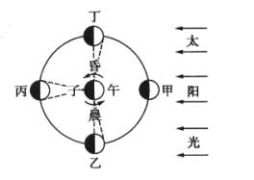
31．今天(2002年12月22日，农历十一月十九)，月球在轨道上的位置应位于图中的 ( )
A．甲与乙之间 B．甲与丁之间 C．乙与丙之间 D．丙与丁之间
32．当日、月、地大致成一线，而月球处在日、地中间时，地球上看到的月相是( )
A．新月 B．上弦月 C．满月 D．下弦月
33．下面四幅图能反映“傍晚有一弯明月挂在树梢”情景的是( )
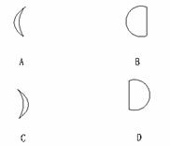
34．后半夜能看到的月相是( )[来源:21世纪教育网]
A．下弦月和满月 B．只有下弦月[来源:21世纪教育网][来源:21世纪教育网]
C．只有上弦月 D．上弦月和满月
(二) 双项选择题
35、太阳系在天体系统中的层次是：（ ）
A．最高一级 B．最低一级 C．次于银河系 D．高于地月系
36、位于地球公转轨道两侧的行星有：（ ）
A．水星 B．金星 C．火星 D．木星
37、2005年1月太阳活动剧烈，地球可能出现的现象有：（ ）
A．地球各地出现极光现象 B．地球磁针不能正确指示方向
C．移动电话失灵 D．我国最北端的漠河地区出现“白夜”现象
38、我们日常生活和生产所利用的能源中属于太阳辐射的是：（ ）
A．太阳能热水器 B．用煤、石油发电
C．用潮汐能发电 D．建设核电站发电
39、（２００３年广东高考题）太阳活动对地球的影响主要表现为：（ ）
A．太阳活动加强将导致荒漠化日益严重
B．带电粒子流可以引发地球上的磁暴
C．耀斑的强辐射会干扰无线电通讯
D．太阳黑子增多会导致地表平均气温下降
二、填空题（11分，每空1分）。
40．月球表面面积约为地球表面面积的______，比亚洲的面积还小一点。
41．月球的质量只约等于地球质量的1／81，因此它的吸引力比地球引力要______得多，其表面重力加速度只相当于地球表面重力加速度的______，所以在月面上行走是轻飘飘的。21世纪教育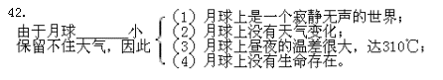网]
43．月面最显著的特征是______。月球正面明亮的部分是______，黑暗的部分是平原和低地。
44．由于月球自转周期和公转周期一致（即同步自转），为______日，因此我们永远只能看到月球的一面。由于日、地、月三者的相对位置，随着月球绕地球自______向______运行而变化，形成了新月——上弦月——满月______月——新月的月相周期性更迭。月相变化的周期为______日。
三、综合题（60分，每个答案1分）
45．读下图“地球在太阳系中的位置图”，回答：
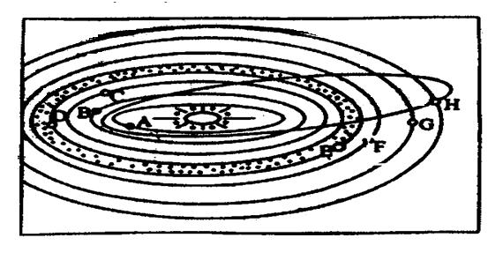（1）在图上画出八大行星的公转方向
（2）请在下面写出图中八大行星名称：（距太阳位置由近到远顺序）

（3）著名的小行星带位于_________和_________之间。（填名称）
（4）太阳系中最著名的彗星是___________。
（5）以地球为中心天体的天体系统是__________。
（6）类地行星中，距离太阳最远的是 。
（7）请补充填写以下天体系统的四个层次。

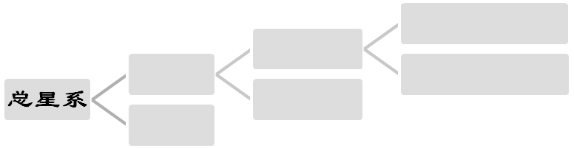
46．读“太阳外部结构层次图”，回答下列问题（每空1分，共10分）
（1）图中A、B、C三层分别表示太阳大气结构 层、 层、 层。
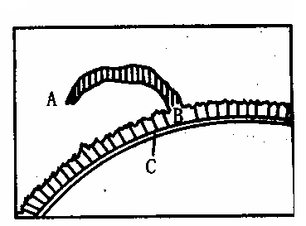
（2）用图中的字母填空：太阳黑子活动发生
在 层，耀斑出现在 层，它们
的活动周期为 年。太阳风对地球的
影响主要表现在受地球磁场的作用，在地球高
纬地区出现 。
（3）太阳活动对地球的影响主要表现在对
， ， 的影响。
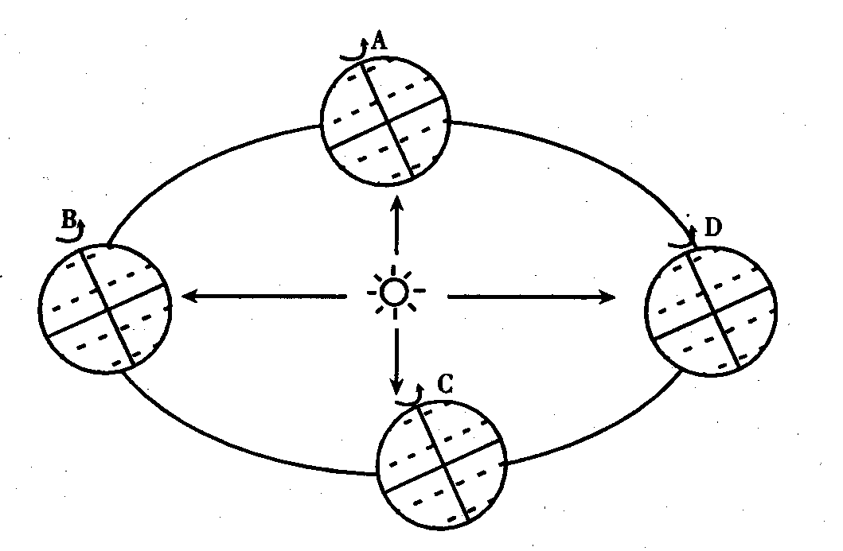
47．读右图回答下列问题（共11分）：
（1）地球公转至D时，是 月 日左右，北半球是 节气。
（2）在图中画出地球公转的方向。
（3）地球公转到 、 点时，
全球昼夜平分。
（4）地球在公转轨道上最接近近日点的
是 ，其公转速度较 。
（5）在北极圈及其以北地区均出现极昼的是 。
（6）太阳直射点向北移动的是在 至 期间。
48．读“月相图”，完成下列要求：[来源:21世纪教育网]
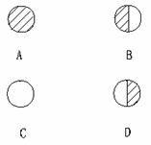
(1)A叫_______，出现在农历_______前后，日、地、月三天体的位置关系特点是______________。
(2)B叫_______，出现在农历_______；此日期过后月球的表面继续_______(扩大、缩小)。
(3)C叫____，出现在农历____ ，与太阳的位置关系特点是_________________ _。
(4)D叫_______，出现在农历_______，在生活中，你发现此月相每晚出现的时刻逐渐_________。
(5)上述四种月相的日期中，有可能发生日食的是______，有可能发生月食的是________。
49．读下面的“月相变化图”，填写下表。
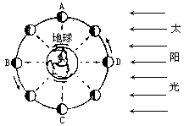
月相变化图
位置[21世纪教育网] | 月相 | 农历日期 | 潮汐现象（大潮或小潮）
A | [来源:21世纪教育网]
B
C
D

参考答案
单项选择题参考答案：
1 | 2 | 3 | 4 | 5 | 6 | 7 | 8 | 9 | 10
A | D | D | A | D | C | B | A | B | B
11 | 12 | 13 | 14 | 15 | 16 | 17 | 18 | 19 | 20
D | A | A | D | D | B | A | B | B | B
21 | 22 | 23 | 24 | 25 | 26 | 27 | 28 | 29 | 30
D | A | B | C | D | B | B | C | A | C
31 | 32 | 33 | 34
C | A | C | A
双项选择题参考答案：
35 | 36 | 37 | 38 | 39
CD | BC | BC | AB | BC
二、填空题。
40．1／14 41．小 1／6 42．引力 43．坑穴密布 高原山脉
44．27.32 西 东 下弦 29.53
综合题答案：
45．（1）图略，方向为逆时针即可。
- 水星、金 星、地球、火星、木星、土星、天王星、海王星。
- 火星、木星
- 哈雷彗星
- 地月系
- 火星

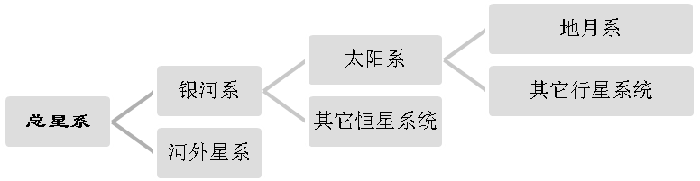
46．略 47.略
48.(1)朔 初一 月球正好位于地球与太阳之间，月球与太阳成0°夹角[来源:21世纪教育网]
(2)上弦 初七、初八 扩大
(3)望 十五、十六 与太阳正好成180°夹角，即地球位于太阳与月球之间
(4)下弦 二十二、二十三 推迟
(5)A C
49.
